Mapa do site

|  |
| --- |
| Home |
|  |

|  |  |  |  |  |  |  |  |
| --- | --- | --- | --- | --- | --- | --- | --- |
| Quem Somos | Publico Alvo | Objetivos | Parcerias | Atividades | Indicadores | Permanência | A.Atuação |

|  |  |  |  |  |  |  |
| --- | --- | --- | --- | --- | --- | --- |
| Empresas 1 (links) | Notícias 1 (Links) | Eventos 1 (Links) | Links | Contatos | Download | Parceiros |

|  |
| --- |
| Empresa Foto/Texto |
|  |

|  |
| --- |
| Foto Pop-up |

|  |
| --- |
| Notícia Texto/Foto |

|  |
| --- |
| Evento Individual /Fotos |

|  |
| --- |
| Foto- Pou-Up |

* Página Empresas 1: (esquema em amarelo)  
  Constará o logo da empresa e uma breve descrição (Texto no máximo de 2 linhas), sendo que ambos deverão fazer parte do BD, em razão das mesmas não serem fixas. Terão 3 espaços para os logos (espaços com tamanho pré-estabelecidos) e para os textos respectivos aos seus logos. Quando inserida uma nova empresa ( 4ª em diante), o BD deverá gerar uma nova página como o exemplo abaixo:

|  |
| --- |
| Logo |

|  |
| --- |
| Caixa de texto |

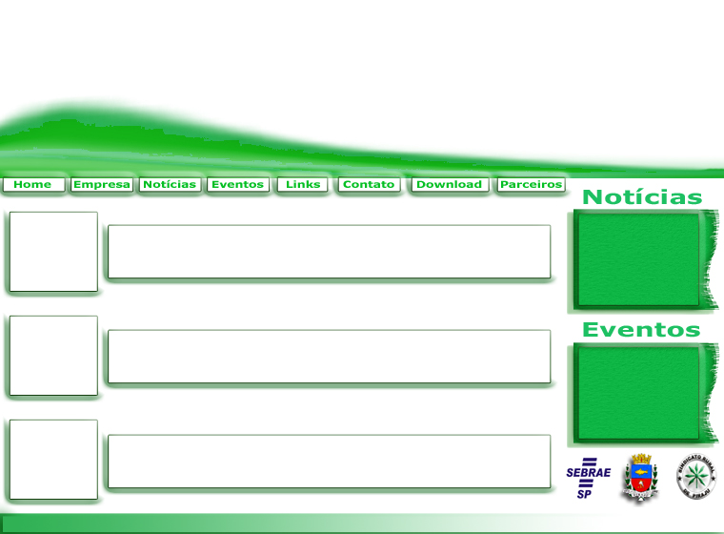

* Empresa Foto/Texto:  
  Constará o logo da empresa, o texto contando a sua história e 6 fotos com tamanho pré-determinado. Toda essa parte também será inserida pelo cliente administrador do BD. Nas fotos ao lado, quando clicada (individualmente) deverá se abrir em uma janela (pou-up ou não), com um tamanho pré-determinado para a mesma, como exemplo abaixo:

|  |
| --- |
| Foto fixa, com link  para pou-up(ou não) |

|  |
| --- |
| Campo do Texto |

|  |
| --- |
| Logo |

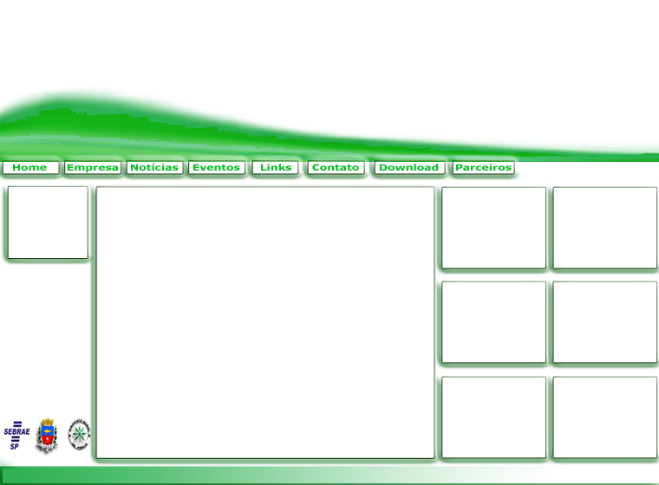

* Notícias 1: (esquema em laranja)

Constará fotos das noticias e um breve texto de chamada (Texto no máximo de 2 linhas), sendo que ambos deverão fazer parte do BD, em razão das mesmas não serem fixas. Permanecendo sempre a ultima noticia inserida, como primeira a ser mostrada. Terão 3 espaços para as fotos (espaço com tamanho pré-estabelecidos) e para o texto respectivo a sua foto. Quando inserida nova notícia (4ª em diante), o BD deverá gerar uma nova página como o exemplo abaixo:

|  |
| --- |
| Banner em flash Pronto |

|  |
| --- |
| Caixa Chamada texto |

|  |
| --- |
| Foto Noticia |

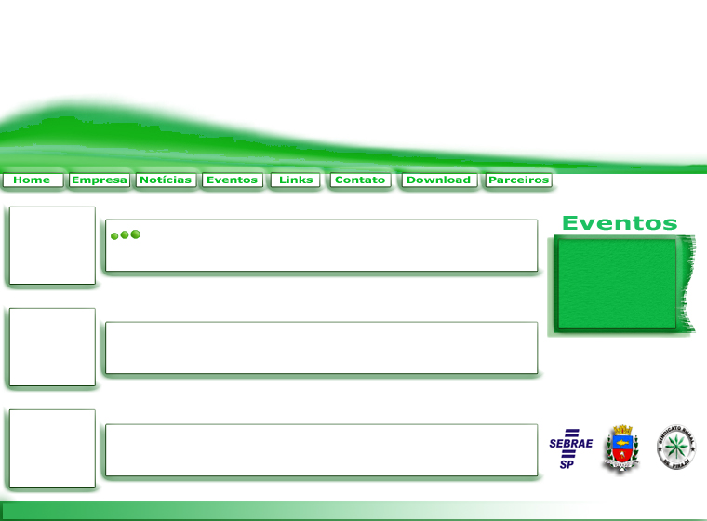

* Notícia Texto/Foto:

A mesma foto inserida na chamada constará ao lado do texto, esse agora completo, podendo ser pré-determinado tamanho e tipo de fonte assim como também a quantia de caracteres para o mesmo, sendo fixado no local pré-estabelecido da página. Como segue imagem abaixo:

|  |
| --- |
| Foto Noticia |

|  |
| --- |
| Campo texto |

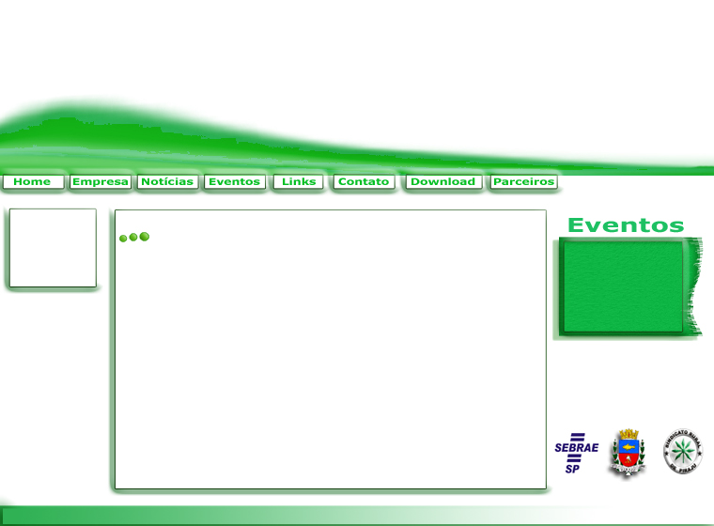

* Página Eventos 1: (esquema em roxo)  
  Constará a foto do evento e uma breve descrição (Texto no máximo de 2 linhas), sendo que ambos deverão fazer parte do BD, em razão das mesmas não serem fixas. Terão 3 espaços para as fotos (espaços com tamanho pré-estabelecidos) e para os textos respectivos as suas fotos. Quando inserida um novo evento ( 4ª em diante), o BD deverá gerar uma nova página como o exemplo abaixo:

|  |
| --- |
| Foto Evento |

|  |
| --- |
| Descrição Evento |

|  |
| --- |
| Ultima Noticia Inserida |

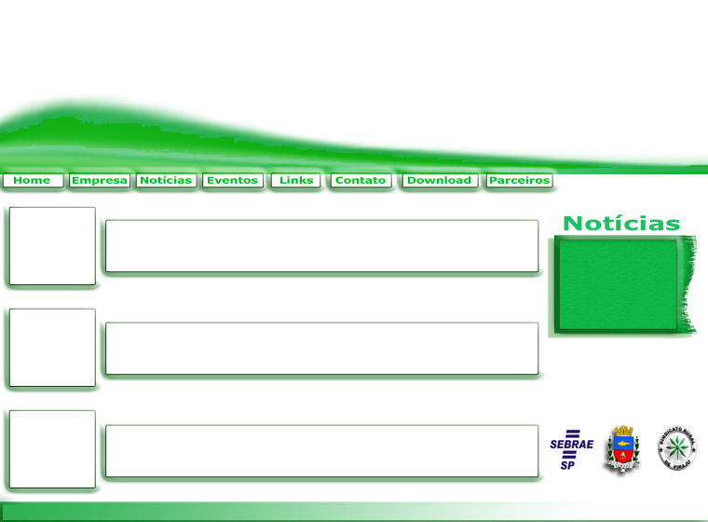

* Evento Individual /Fotos:

Constarão as fotos do evento e um breve relato sobre o evento, texto no maximo com 4 linhas e 8 fotos com tamanho pré-determinado. Toda essa parte também será inserida pelo cliente administrador do BD. Nas fotos abaixo ao quadro do texto, quando clicada (individualmente) deverá abrir-se em uma janela (pou-up ou não), com um tamanho pré-determinado para a mesma, como exemplo abaixo:

|  |
| --- |
| Nome ou texto falando do evento |
| Ultima Noticia Inserida |

|  |
| --- |
| Foto fixa, link para pou-up (ou não) |

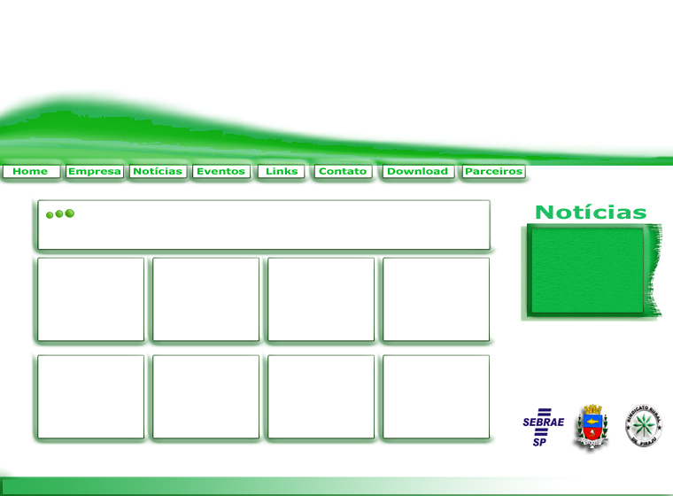

* Links:

Espaço que deverá possibilitar a inserção de links (ativos). Quando a mesma esgotar nova pagina deverá ser gerada.

* Contatos: Espaço já formatado, não constará do BD
* Download:

Espaço aonde o cliente poderá inserir, documentos, imagens, textos, etc. para disponibilizar download a quem interessar. Também deverá fazer parte do BD.

* Parceiros:

Constarão as logomarcas dos parceiros da empresa, parceiros esses que poderão aumentar ou diminuir, à medida que novas parcerias forem sendo fechadas, para facilitar, terá um formato pré-estabelecido com 8 espaços para inclusão dos logos, individualmente, quando esse espaço estiver totalmente preenchido a nova inclusão (9ª em diante), o BD, gerará nova página. Como exemplo abaixo:

|  |
| --- |
| Logo Parceiros |

|  |
| --- |
| Ultima Noticia Inserida |

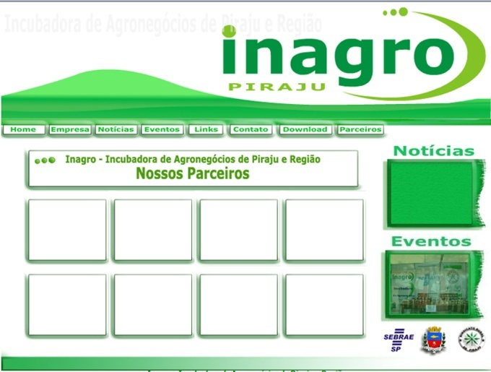

O cliente deverá ter uma senha e um login de administrador, para operar o BD, sem a necessidade de outras pessoas, ou seja, deverá ser auto-suficiente na administração do mesmo.

Nas paginas aonde aparecem um quadro verde, nominado como NOTÍCIAS, deverá ser um banner, com uma chamada da última notícia inserida.

A parte que no esquema encontra-se em azul, não fará parte do BD, vista que a mesma não sofrerá alterações.

|  |
| --- |
|  |

|  |
| --- |
|  |